

**REPUBLIQUE DE DJIBOUTI**

**UNIVERSITE DE DJIBOUTI**

**UNITE-EGALITE-PAIX**



## *THEME*

**Gestion de train**

**REALISE PAR :**

**MOHAMED HOUSSEIN AHMED**

**MOHAMED ABDILLAHI MERANEH**

**MOHAMED ABDOUL-HAMID AHMED**

**MOHAMED IBRAHIM AHMED**

**MOHAMED SAID OMAR**

**ENCADRE PAR :**

***MRS***

***YAHYA GALIB ALI***

**INFORMATIQUE L3**

**SESSION : 2024/2025**

**Sommaire**

Remerciements 3

Introduction 4

I. Description 5

1. Contexte du développement 6

2. Presentation du project 7

3. Objectif du projet 8

4. Advantages du project... 9

5. Scénario 10

II. Etude Préalable 11

1. Decoupages du projet 12

2. Contrainte de délai 13

3. Planification du projet 14

4. Diagramme de Gant et Pert 15

III. Analyse et Conception 16

1. Modélisation des bases de données 17

IV. Realisation tecnique 18

1. les technologies utilisées 19

2. test 20

CONCLUSION 21

BIBLIOGRAPHIE 22

# 

# 

# Remerciements

Dans le cadre de ce projet informatique, nous exprimons nos plus sincères remerciements à tous ceux qui ont contribué de près ou de loin à la réussite de ce projet.

En premier lieu, nous exprimons notre gratitude envers notre Seigneur pour nous avoir accordé la santé nécessaire à la réalisation de ce projet. Nous tenons également à remercier chaleureusement nos familles et amis qui nous ont soutenus, nous apportant la force nécessaire pour surmonter les défis rencontrés tant dans nos vies que dans la réalisation de ce projet.

Ce projet s'est avéré être une expérience enrichissante, largement attribuable au soutien et à la supervision exceptionnels de notre maître d'ouvrage M. CHIREH MOHAMED ABDI. Tout au long de notre parcours, il nous a accompagnés avec des astuces judicieuses et des conseils précieux, contribuant ainsi à l'enrichissement et à l'amélioration continus de notre projet.

En dernier lieu, nous tenons à exprimer notre gratitude, car le succès de notre projet découle directement de notre collaboration collective et de l'esprit d'équipe qui anime notre groupe. Chacun d'entre nous a apporté une contribution inestimable à cette réussite, démontrant ainsi la force de notre unité.

Merci à chacun d'entre vous pour votre implication, votre coopération et votre résolution à concrétiser ce projet avec succès.

# Introduction

# 

**Définition d’un projet :** Un projet est une initiative temporaire entreprise pour créer des produits, service ou un résultat unique.

**Définition d’un cahier de charge :** Le cahier des charges est un document élaboré lors du cadrage d’un projet. Ainsi, il peut formaliser les besoins, les objectifs, les contraintes, les fonctionnalités attendues, les délais et le budget prévisionnel.

# Description

## Contexte du développement

À l’époque ou l’informatique ne s’est pas encore complètement développer, les compagnies aériennes devaient saisir, rechercher et modifier les données liées aux vols et aux passagers manuellement. Et de même pour les clients qui devaient se déplacer vers nagad pour réserver leurs places et obtenir des informations sur leurs prix.

Cependant l’informatique fait aujourd’hui partie intégrante du monde de l’entreprise et est devenue un outil indispensable pour améliorer la rentabilité des entreprises.

Dans le cadre de notre projet intitulé <<Gestion des trains >>, nous avons conçus une application web qui permettra de gérer efficacement la gestion des trains de la compagnie .

## Presentation du project

Notre projet consiste à créer une application qui permet de simplifier le travail du trains en prenant en charge les opérations pour gérer les données (ex : enregistrements, recherche, suppression et modification en cas d’intempéries, de retards ou des problèmes liés train). Et permettre aux clients d’avoir les informations (prix de réservation.) ainsi que réserver des train en un clic.

## Objectif du projet

L’objectif principal est d’optimiser au maximum les taches des employés et de leur permettre de gagner du temps, autrement dit améliorer la productivité du train en leurs permettant d’accéder et manipuler efficacement les données des train et des réservations. Et proposer une interface à l’utilisateur pour leur permettre de faire leurs réservations et de pouvoir accéder aux différents prix des trains et des remises pour les événements spécial.

### Advantages du project

Les avantages du projet se divisent en 2 parties :

* Elle permet aux client de gérer les réservations.
* Elle permet aux utilisateurs de pouvoir réserver leurs trains en leur évitant de se déplacer et seront en courant de chaque offres qui seras faite.

## Scénario

**Page d’accueil :**

Dans notre page d’accueil après avoir faire une clique sur le champ sélectionner l’utilisateur doit sélectionner l’option client et l’administrateur doit sélectionner l’option administrateur.

* **Partie utilisateur :**

Après la page d’accueil, l’utilisateur se retrouve dans cette situation pour pouvoir consulter, réservé.

* Si l’utilisateur sélectionne l’option client voici un exemple d’affichage :

Il à deux options soit le client doit consulter des informations, réserver.

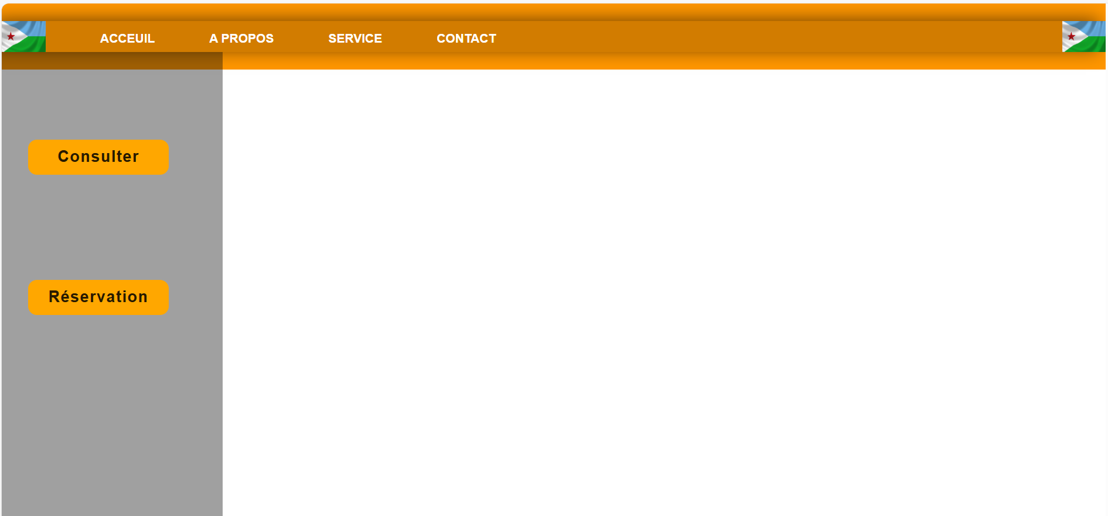

Pour la consultation Voici tous ce qu’il pourra consulter s’il l’utilisateur clique sur le bouton consulter. Ici, il pourra avoir toutes les informations nécessaires pour le train et en ce qui y concerne.

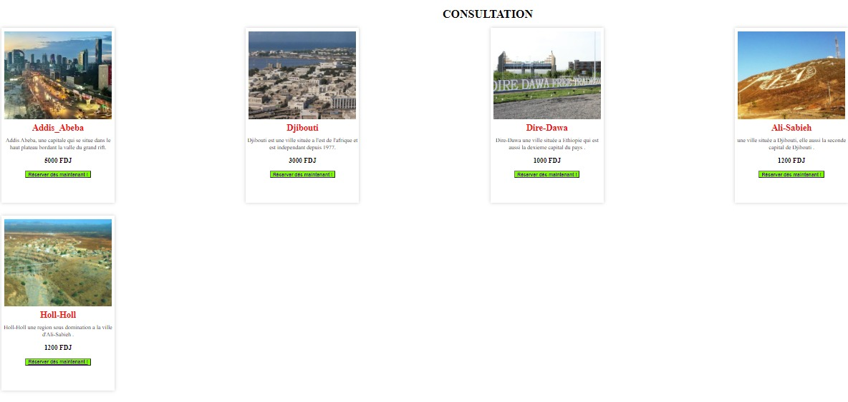

* **Partie Administrateur**

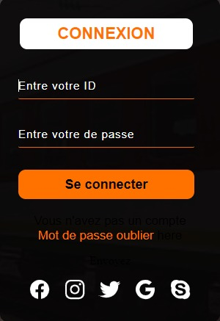

* Et Si l’administrateur sélectionne l’option administrateur voici un exemple :
* Voici un exemple de comment l’administrateur pourra gérer en cliquant sur le bouton administrateur.
* Bouton ajoute permet d’ajouter les données saisies dans les champs vides.
* Bouton supprimer permet de supprimer les données en précisant numéro de ID.
* Bouton modifier permet de modifier les données en précisant le numéro de ID qu’on veut modifie
* Bouton Actualiser permet de rafraichir et d’actualiser les données.
* Bouton Rechercher permet d’avoir les données en précisant le numéro de ID.

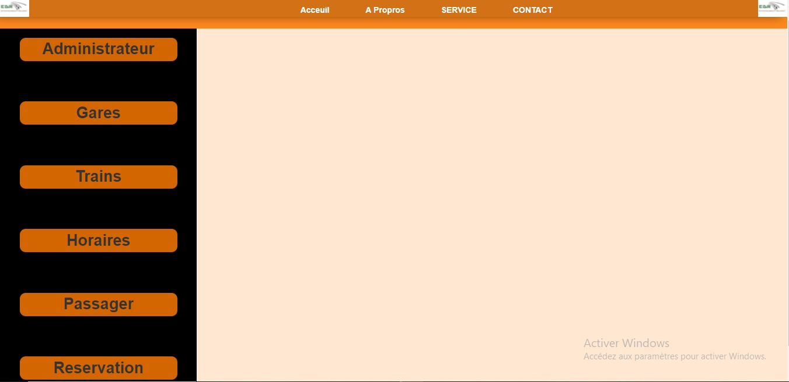

Par exemple s’il travaille sur les vols voici ce qui va s’afficher :

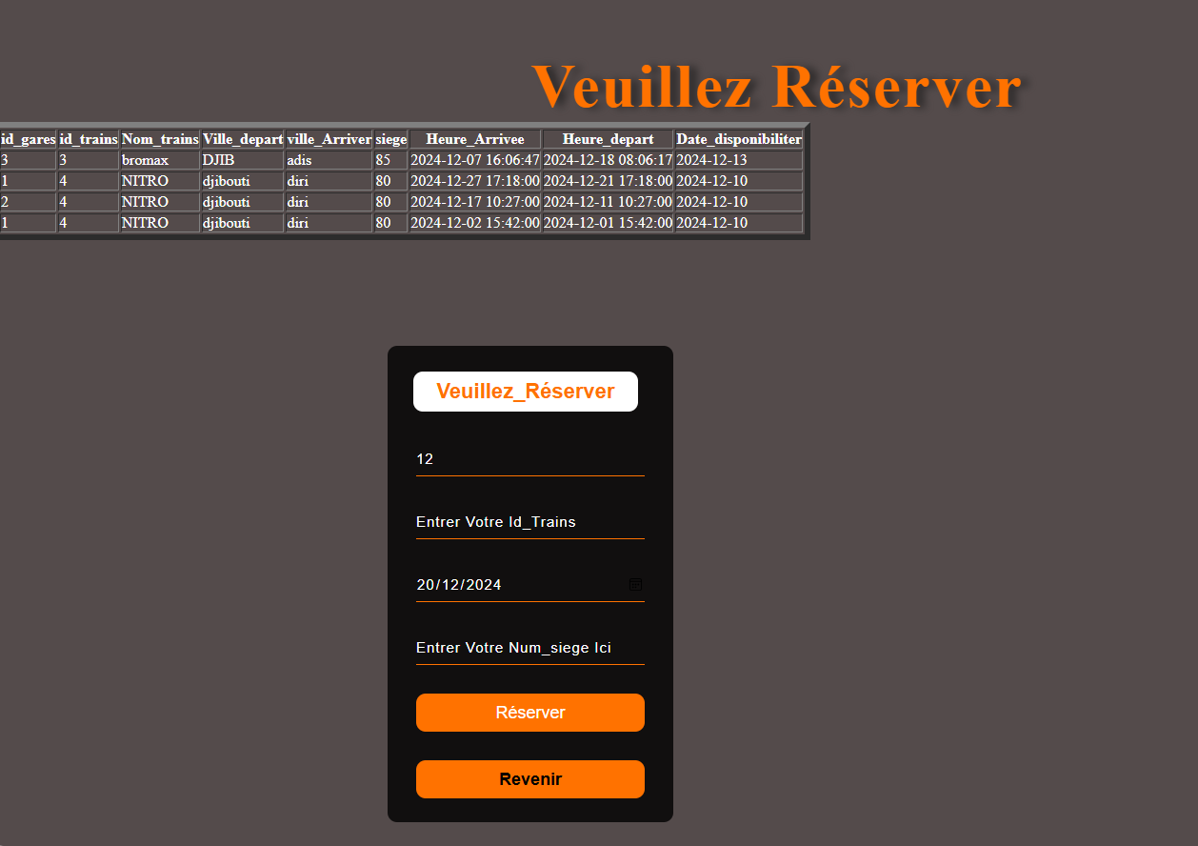

Et Apres avoir Réservé une classe (place) le client doit payer le montant de la réservation

Voici un exemple de paiement :

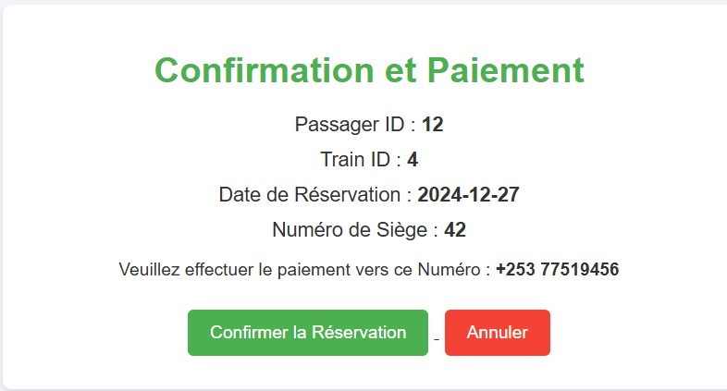

# Etude Préalable

# Decoupages du projet

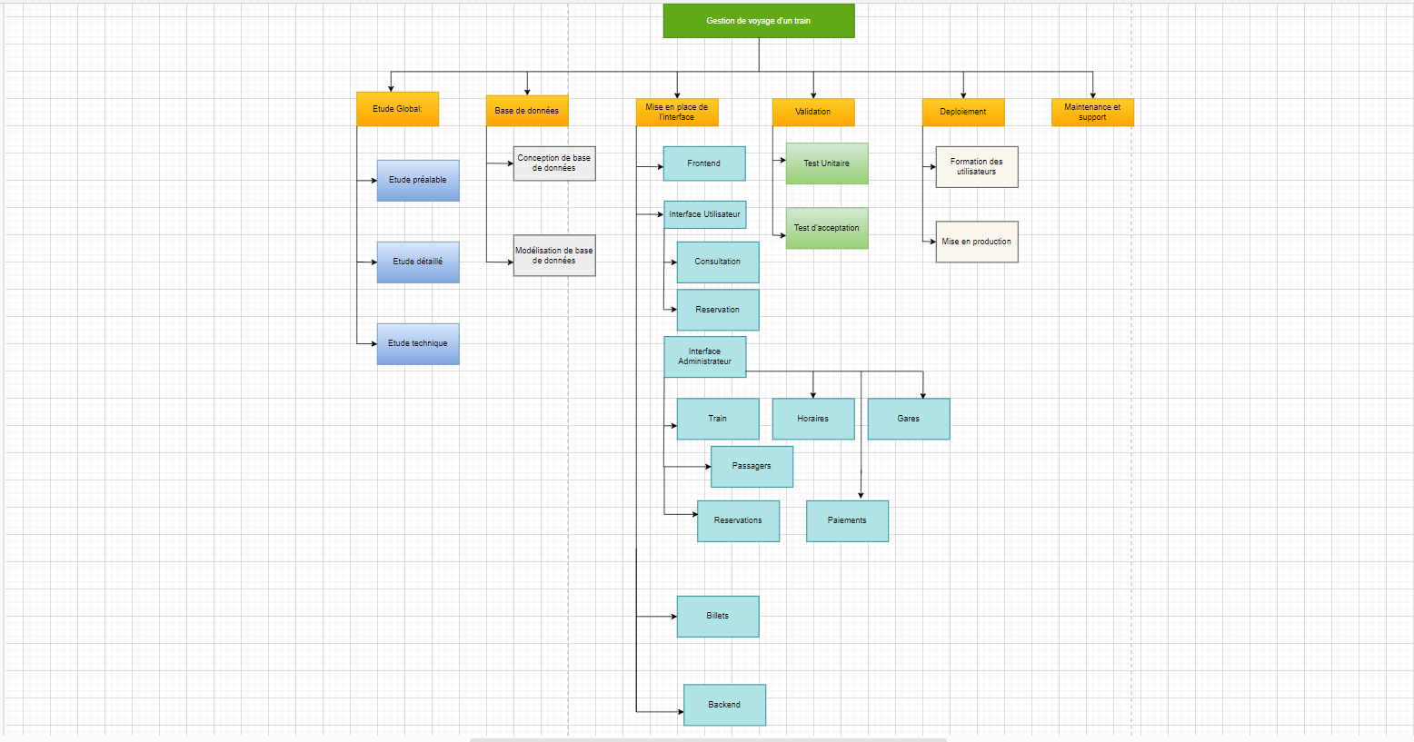

## Contrainte de délai

**ESTIMATION DES CHARGES**

**Charge brute initial : 50 jxh**

|  |
| --- |
| Charge brute |

|  |  |  |
| --- | --- | --- |
| Etapes | Ratios | Charges (en jxh) |
| Etude préalable | 10% du projet | 5jxh |
| Etude détaillée | 20% du projet | 10jxh |
| Etude technique | 5% de la charge réalisation | 1jxh |
| Réalisation | 2 fois l’étude détaillée | 20jxh |

|  |  |  |  |
| --- | --- | --- | --- |
| Mise en œuvre | 30% de la charge réalisation | | 6jxh |
| Total | | 42jxh | |

|  |  |  |  |
| --- | --- | --- | --- |
| Charge complémentaire | | | |
| Etapes | Ratios | | Charges(en jxh) |
| Encadrement du projet  (Réalisation) | 20% de la charge de réalisation | | 4jxh |
| Recette | 20% de la charge de réalisation | | 4jxh |
| Documentation utilisateur | 5% de la charge de réalisation | | 1jxh |
| Total | | 9 jxh | | |

Charge nette = charge brute + charge complémentaire

Charge nette =42 + 9 = **51jxh**

**En mois :**

**En sais que :**

**1 mois 🡪 30 jxh**

**X 🡪 51 jxh**

**X = 51 / 30 = 1,7 mxh**

**Notre projet durera environ 2 mois.**

La contrainte temporelle (contrainte de délai) est fixée au : Dimanche 20 Décembre 2024.

## Planification du projet

|  |  |  |  |
| --- | --- | --- | --- |
| **NOM DES TACHES** | **Taches** | **Durée** | **Prédécesseurs** |
| A | Etude préalable | 4 | _ |
| B | Etude détaillée (Prototype et Cahier de charge) | 3 | A |
| C | Etude technique (Préparation de l’environnement) | 3 | B |
| D | Conception de la base de données. | 5 | C |
| E | Modélisation de la base de données (MCD, MLD). | 4 | D |
| F | * Interface administrateur | 7 | E |
| G | * Interface utilisateur :   -Réservation  -Consultation | 9 | E |
| H | BACKEND | 4 | G |
| I | Test unitaire | 3 | H |
| J | Test d’acceptation | 3 | I |
| K | Formation des utilisateurs | 3 | J |
| L | Mise en production du projet | 3 | K |

## Diagramme de Gant et Pert

**Diagramme de PERT :**

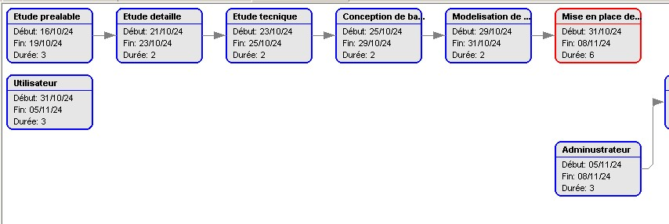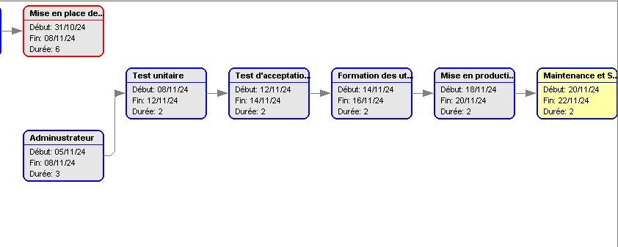

**Diagramme de Gant :**

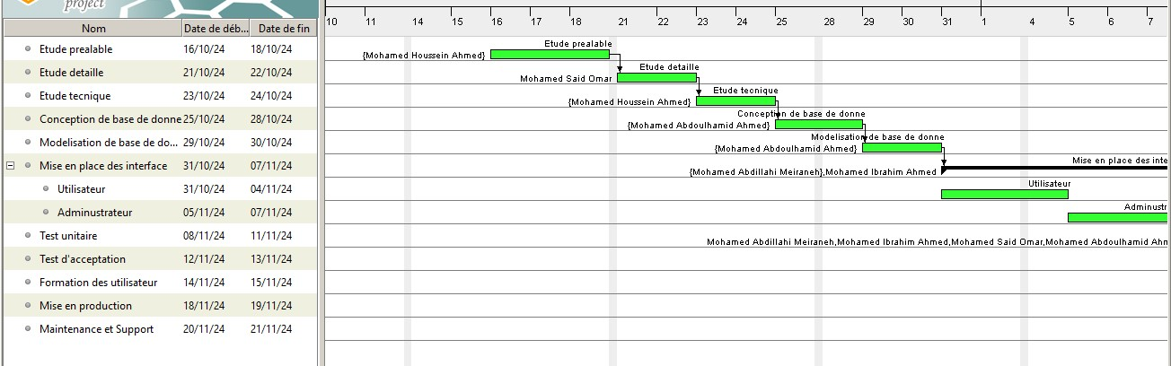

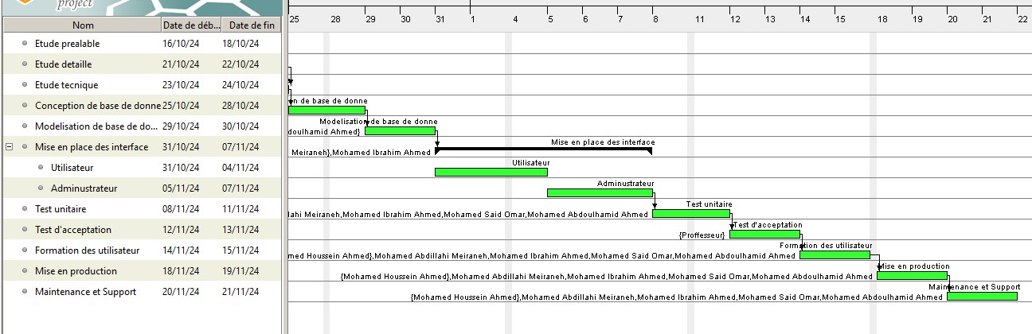

**Tableau utilisé pour calculer le PERT Probabiliste.**

|  |  |
| --- | --- |
| **Taches** | **Noms** |
| Etude préalable | A |
| Etude détaillée (Prototype et Cahier de charge) | B |
| Etude technique (Préparation de l’environnement) | C |
| Conception de la base de données. | D |
| Modélisation de la base de données (MCD, MLD). | E |
| * Interface administrateur | F |
| * Interface utilisateur | G |
| BACKEND | H |
| Test unitaire | I |
| Test d’acceptation | J |
| Formation des utilisateurs | K |
| Mise en production du projet | L |

**5. Pert probabiliste :**

|  |  |  |  |  |  |  |  |
| --- | --- | --- | --- | --- | --- | --- | --- |
| **Tache** | **Duree di** | **Topt** | **Tpes** | **Tvra** | **Tpro** | **Ecart_type** | **Variance** |
| **A** | 4 | 2,8 | 4,8 | 4 | 3,93 | 0,33 | 0,11 |
| **B** | 3 | 2,1 | 3,6 | 3 | 2,95 | 0,25 | 0,06 |
| **C** | 3 | 2,1 | 3,6 | 3 | 2,95 | 0,25 | 0,06 |
| **D** | 5 | 3,5 | 6 | 5 | 4,92 | 0,42 | 0,17 |
| **E** | 4 | 2,8 | 4,8 | 4 | 3,93 | 0,33 | 0,11 |
| **F** | 7 | **non critique** | **non critique** | **non critique** | **non critique** | **non critique** | **non critique** |
| **G** | 9 | 6,3 | 10,8 | 9 | 8,85 | 0,75 | 0,56 |
| **H** | 4 | 2,8 | 4,8 | 4 | 3,93 | 0,33 | 0,11 |
| **I** | 3 | 2,1 | 3,6 | 3 | 2,95 | 0,25 | 0,06 |
| **J** | 3 | 2,1 | 3,6 | 3 | 2,95 | 0,25 | 0,06 |
| **K** | 3 | 2,1 | 3,6 | 3 | 2,95 | 0,25 | 0,06 |
| **L** | 3 | 2,1 | 3,6 | 3 | 2,95 | 0,25 | 0,06 |

La Durée Estimée : Dest = 43,27 pour tous les tâche du chemin critique.

La Variance Estimée : Vest = 1,44 pour tous les tâche du chemin critique.

L’écart-Type Estimée : Eest = 1,20 pour tous les tâche du chemin critique.

La Variance du Gauss réduite est (44-43,27)/1,20 = 0,61

D’après le tableau la valeur Approximative 0,7291.

Donc le taux de réussite est **72,91%.**

# Analyse et Conception

## Modélisation des bases de données

**Modèle Conceptuelle de Données (MCD)**

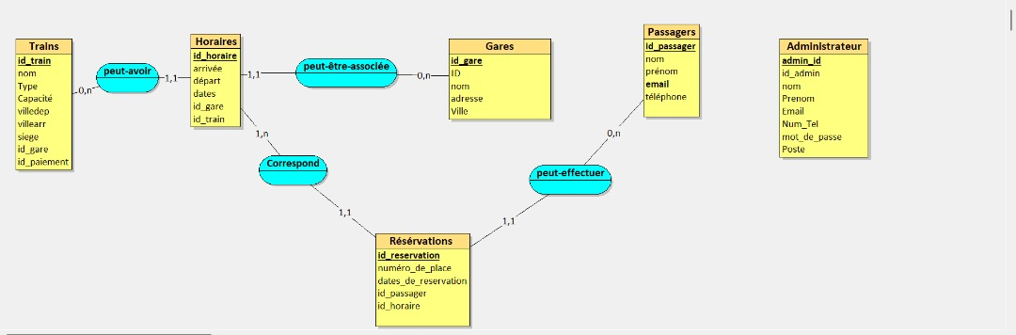

**Modèle Logique de Données (MLD)**

**Administrateur=**(admin**_**id, nom, prénom, Téléphone**,** email,mdp);

**Trains** = (id_train , nom, Type, Capacité );

**Gares** = (id_gare, nom , adresse, Ville);

**Horaires** = (id_horaire , # id_train , #id_gare, arrivée , départ , dates );

**Passagers** = (id_passager , nom , prénom , email, téléphone );

**Résérvations**= (id_reservation , #id_passager, #id_horaire, numéro_de_place , dates_de_reservation);

# REALISATION TECHNIQUE

## les technologies utilisées

**EXCEL:** **WAMPSERVER:** **VISUAL STUDIO CODE:**

 C:\Users\saidos\Desktop\wa.PNG C:\Users\saidos\Desktop\vs.PNG

**Microsoft excel est un logiciel Wampserver est un logiciel visual studio code editeur**

**Tableur de la suite bureautique . developpement web permettant de code extensible**

**De faire fonctionner localement des par miscrosoft .**

**Scripts php.**

**DRAW.IO :** **WORD:** **GANTTPROJECT:**

C:\Users\saidos\Desktop\dr.PNG  

**Looping :**

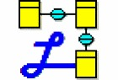

## test

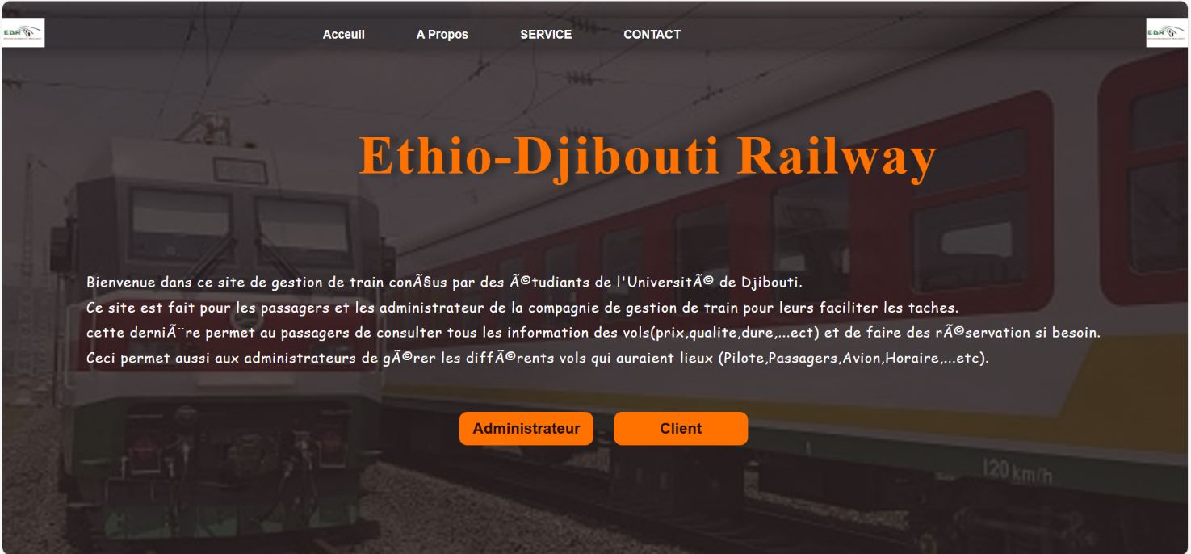

**Figure 1 : page d’acceuill**

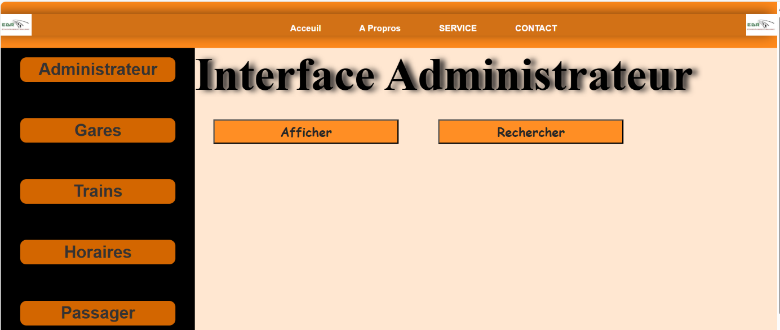

**Figure 2 : interface d’administrateur**

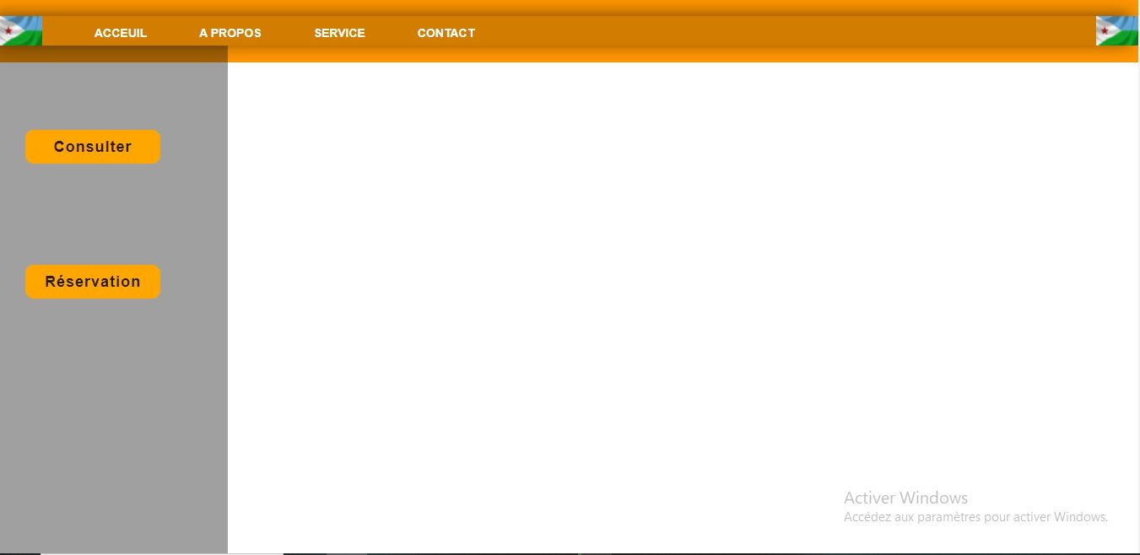

**Figure 3 : interface clients**



**Figure 4 : pages des reservation**



**Figure 5 : page de consultation**

# CONCLUSION

Le développement de ce site Web a représenté une étape significative dans l'optimisation des opérations de gestion des vols pour notre compagnie. En mettant l'accent sur la convivialité et la fonctionnalité, nous avons créé une plateforme qui simplifie et améliore l'expérience aussi bien pour les utilisateurs finaux que pour le personnel en charge de la gestion des train.

Au cours de ce projet, nous avons dû surmonter divers défis, notamment dans la modélisation conceptuelle de ce projet car il possède plusieurs tables ou il y’a des relations entre chacun d’eux. Ensuite, c’était de crypter les mots de passe mais aussi de les utiliser lors de l’authentification de l’utilisateur, le design a été particulièrement un des plus grands défis que nous avons eus.

En pensant à l'avenir, nous avons l'intention d'ajouter des fonctionnalités supplémentaires pour rendre le site encore plus utile. Cela inclut des options pour personnaliser les préférences de voyage, recevoir des notifications en temps réel et de rendre le processus de réservation encore plus simple et pratique pour nos clients. A cela nous ajouteront une option qui permet de pouvoir réserver un groupe de personnes en même temps et de gérer la disponibilité des places en conséquence.

# BIBLIOGRAPHIE

<https://www.php.net/manual/fr/faq.passwords.php>

<https://www.243tech.com/hasher-crypter-un-mot-de-passe-en-php/>

<https://www.ironhack.com/fr/blog/comment-creer-des-interfaces-utilisateur-attrayantes-conseils-et-astuces-pour-les>

<https://www.developpez.net/forums/d1470539/general-developpement/alm/methodes/merise/conception-d-mcd-gestion-projets/>

<https://tecfa.unige.ch/guides/php/php5_fr/function.mysqli-fetch-assoc.html#:~:text=La%20fonction%20mysqli_fetch_assoc()%20est,d'une%20colonne%20du%20r%C3%A9sultat>.

<https://www.ionos.fr/digitalguide/hebergement/aspects-techniques/une-introduction-a-mysqli/>